РЕСПУБЛИКА БЕЛАРУСЬ

ПАСПОРТ
воинского захоронения
47
(захоронения жертв войн)
(учетный номер)

1. Место и дата захоронения Брестская область, Пинский район,________
(область, район, город,
Бобриковский сельский совет, д. Теребень,___
сельсовет, населенный пункт, число, месяц, год)
_________________________________________27.11.1988 _______________

2. Вид захоронения Индивидуальная могила ______________

3. Охранная зона (границы захоронения)_____Длина – 3 м., ширина – 2 м. _

4. Краткое описание захоронения и его состояние______________________________
Памятник изготовлен из черного мрамора.
Установлен в 1990 году. __
________________________________________________________________________

5. Количество захороненных:

Всего | В том числе по категориям |  |  |  |  |  |  |  | Из них |  | Приме-  чание
Всего | военнослужащих |  | участников сопротивления |  | военнопленных |  | жертв войн |  |  |  | Приме-  чание
Всего | изве-  стных | неиз-  вест-  ных | изве-  стных | неиз-  вест-  ных | изве-  стных | неиз-  вест-  ных | изве-  стных | неиз-  вест-  ных | изве-  стных | неиз-  вест-  ных | Приме-  чание
1 | 1 | - | - | - | - | - | - | - | 1 | -

6. Персональные сведения о захороненных:

№  п/п | Воинское  звание | Фамилия | Собственное  имя | Отчество  (если таковое  имеется) | Дата  рождения | Дата гибели или смерти | Место первичного  захоронения | Место  службы | Место  рождения  и призыва
1. | Ст. лейтенант | Кирикович | Василий | Леонтьевич | 1960 | 18.11.1988 | д. Теребень, кладбище

7. Кто осуществляет уход за захоронением____________________________________
Бобриковский сельисполком, ГУО «Бобриковская средняя школа» Пинского района

8. Фотоснимок захоронения 9. Карта расположения

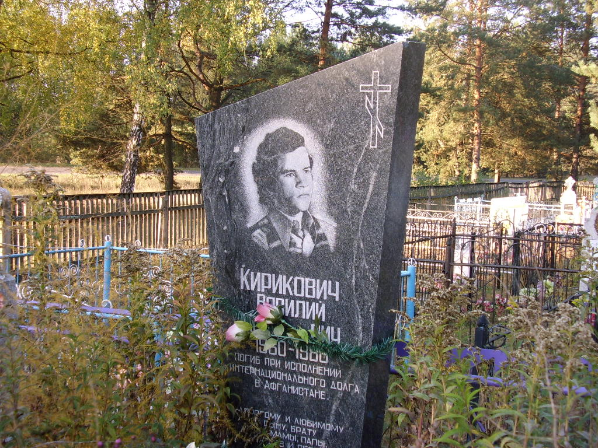
С Бобрик
Плоскинь
Доброславка
Лыще
Теребень
Логишин

Ю Кривчицы

Ставок

Пинск

10. Дополнительная информация____________________________________________
____________________________________________________________________
________________________________________________________________________

11. Подписи уполномоченных представителей:

местного исполнительного Председатель Пинского районного
и распорядительного органа исполнительного комитета
базового территориального уровня В.В. Ребковец
«_____»_______________20____ г.
М.П.

военного комиссариата Военный комиссар г. Пинска
М.П. и Пинского района
полковник
А.Н. Онуфриюк
«_____» ______________20____ г.

